OO물산 웹사이트 구축을 위한
페이지 레이아웃
2001.09.25
웹기획


1. 개요
페이지레이아웃을 설계한다.
2. 작성방법
항목밑에 밑줄이 없는 내용은 작성을 생략할 수 있다.
① 시스템명 : 페이지목록에 정의된 해당 페이지의 시스템명을 기재한다.
☞ 어플리케이션구조도에서 도출된 1레벨의 시스템명과 일관성을 가지도록 한다.(어플리케이션구조도 작성표준 참조)
② 작성일 : 산출물 작성일자를 기재한다.
③ 페이지ID : 해당 페이지을 식별할 수 있는 페이지의 식별자(ID)를 기재한다.
☞ 페이지목록에 정의된 페이지ID와 동일해야 한다.
☞ 표준 및 절차 매뉴얼(명명규칙)에 페이지ID에 대한 부여규칙이 있을 경우는 이를 적용하도록 한다.
④ 작성자 : 산출물 작성자명을 기재한다.
⑤ 페이지명 : 해당 페이지을 식별할 수 있는 페이지의 이름을 기재한다.
☞ 페이지목록에 정의된 페이지명과 동일해야 한다.
⑥ 페이지설명 : 해당 페이지의 기능에 대한 설명을 간략히 기술한다.
⑦ 페이지 레이아웃 : 해당 페이지의 레이아웃을 첨부한다.
⑧ 구성요소 설명 : 해당 페이지에 속하는 각종 구성요소(객체)들을 표시하고 이 구성요소
들의 타입, 주요특징, 역할을 기술한다.
☞ 객체란 다른 페이지나 리소스와 하이퍼링크로 연결되거나 사용자 상호작용이 발생하는 요소들을 일컫는다.
- 객체의 예는 다음과 같다.
폼 객체 ( TextArea, Text, radio, Checkbox, submit, reset , Select, ...) ,
하이퍼텍스트, 이미지, 테이블, 버튼, ...
- 타입 : 객체의 특징을 대표하는 타입을 기술한다.
- 설명 : 객체를 표시하는 레이블이나 객체의 특징을 기술한다. 또는 하이퍼링크로 연결되는 노드(node)를 기재한다.
■ 작성가이드
☞ 필요시 하나의 페이지에 포함되는 서브페이지(TAB 등)에 대한 레이아웃도 같이 작성할 수 있으며, 이때는 페이지ID와 페이지명은 동일하고 페이지설명 및 레이아웃만 내용이 바뀐다.
☞ 개발TOOL에 의해 페이지레이아웃을 전자파일로 관리할 경우는 TOOL에서 관리하는 Head Text부분에 작성일, 작성자 페이지ID, 페이지명 등 필요한 항목을 기재한다.

페이지 레이아웃 (I)
시스템명 | ① VMC 관리 | 작성일 | ② 1996.10.26
페이지ID | ③ edvc074 | 작성자 | ④ 홍길동
페이지명 | ⑤ 답안문항정보 등록
페이지설명 | ⑥ 현재 신규로 답안문항을 등록하거나 수정할 수 있다.
⑦
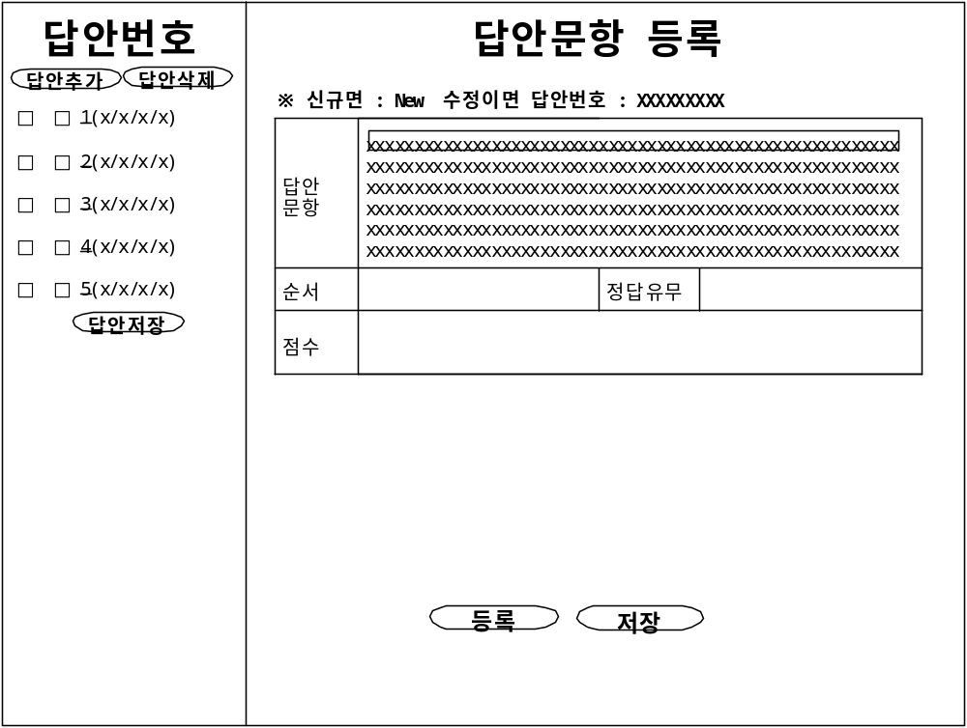
구성요소  설명 | ⑨  1. 답안 추가를 클릭하면 오른편의 프레임에 신규 문항 등록이 나타난다.  2. 답안 삭제 버튼을 클릭하면 체크박스에 선택한 건만 삭제가 된다.  (삭제후 다시 조회를 한다)  3. 문항순서를 선택하면 문항을 수정할 수 있는 페이지가 오른편 프레임에 나타  난다.  4. 신규등록시에는 등록버튼만 보이고 수정시에는 저장 버튼이 보인다.

페이지 레이아웃 (II)
시스템명 |  | 작성일
페이지ID |  | 작성자
페이지명
페이지설명
구성요소
설명

